附件：
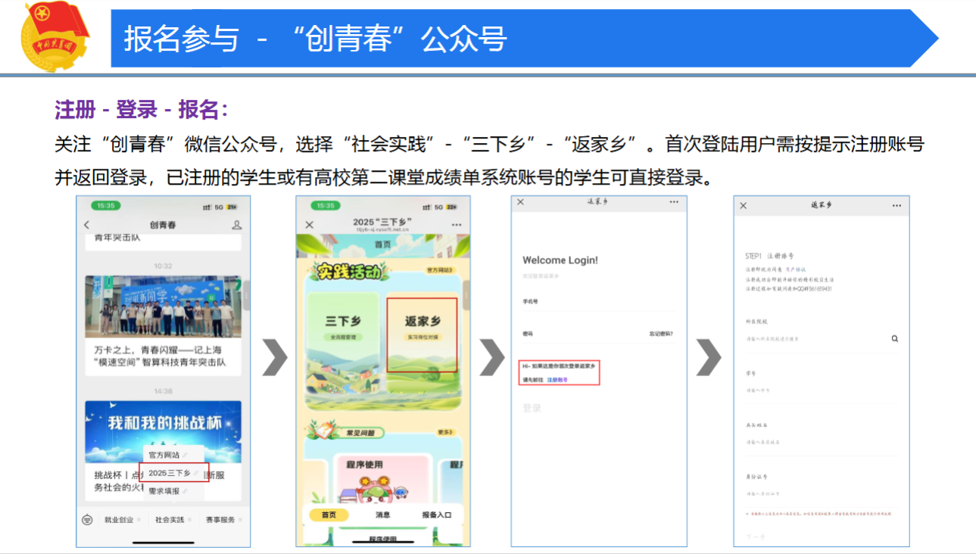
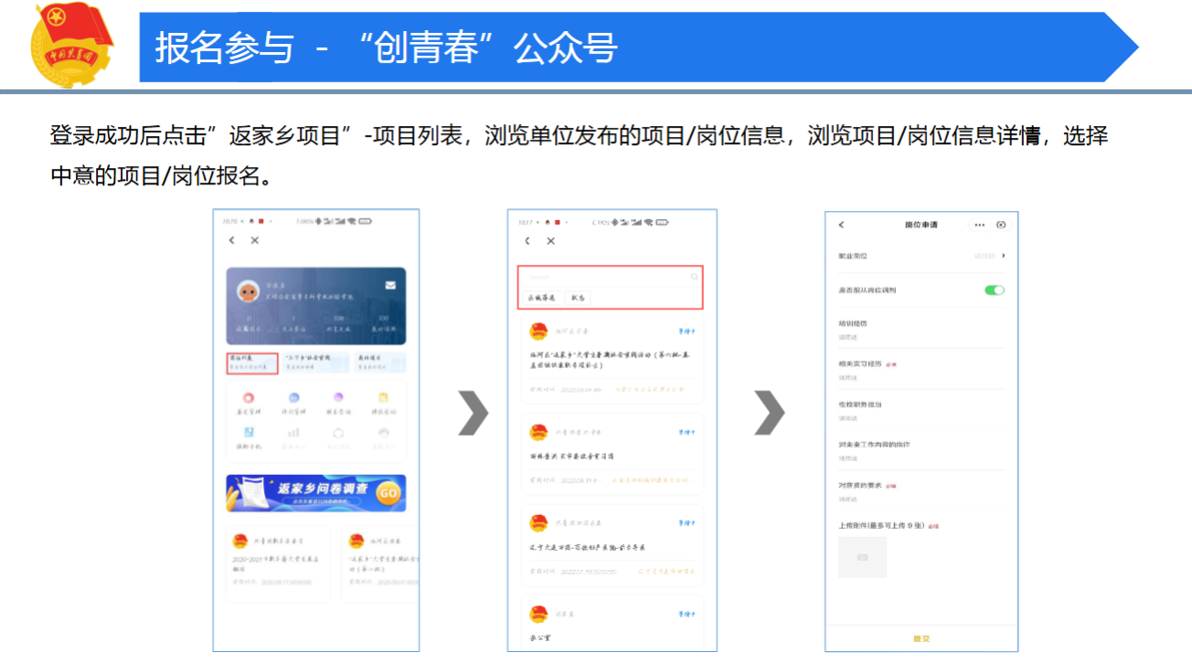
2026年全国大学生“返家乡”社会实践活动报名详细流程

